Управление социальной защиты населения администрации Валуйского городского округа

309996, Белгородская область, г. Валуйки,
ул. М. Горького, д. 4

т. 8 (47236) 3-09-24, 3-14-70

Управление социальной защиты населения администрации Валуйского городского округа

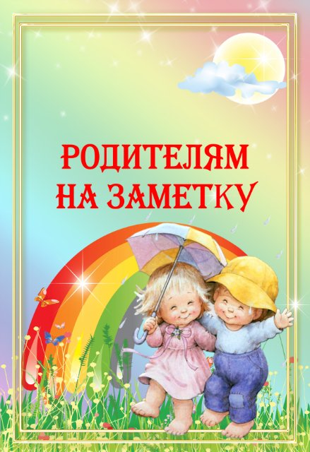
г. Валуйки
Рекомендации родителям воспитывающих детей с расстройствами аутистического спектра.
- Принимайте ребёнка таким, какой он есть.
- Исходите из интересов ребёнка.
- Строго придерживайтесь определённого режима и ритма жизни ребёнка.
- Соблюдайте ежедневные ритуалы (они обеспечивают безопасность ребёнка).
- Научитесь улавливать малейшие вербальные (речь) и невербальные (мимика, жесты, пантомимика) сигналы ребёнка, свидетельствующие о его дискомфорте.
- Чаще присутствуйте в группе или классе, где занимается ребёнок.
- Как можно чаще разговаривайте с ребёнком.
- Обеспечьте комфортную обстановку для общения и обучения.
- Терпеливо объясняйте ребёнку смысл его деятельности, используя чёткую наглядную информацию (схемы, карты и т.п.).
- Избегайте переутомления ребёнка.
Иногда кажется, что аутистам никто не нужен, им комфортно в одиночестве. На самом деле, это не так, они нуждаются в обществе, они хотят быть понятыми, но просто не знают, как это сделать. Задача родителей, помочь им найти контакт с внешним миром.

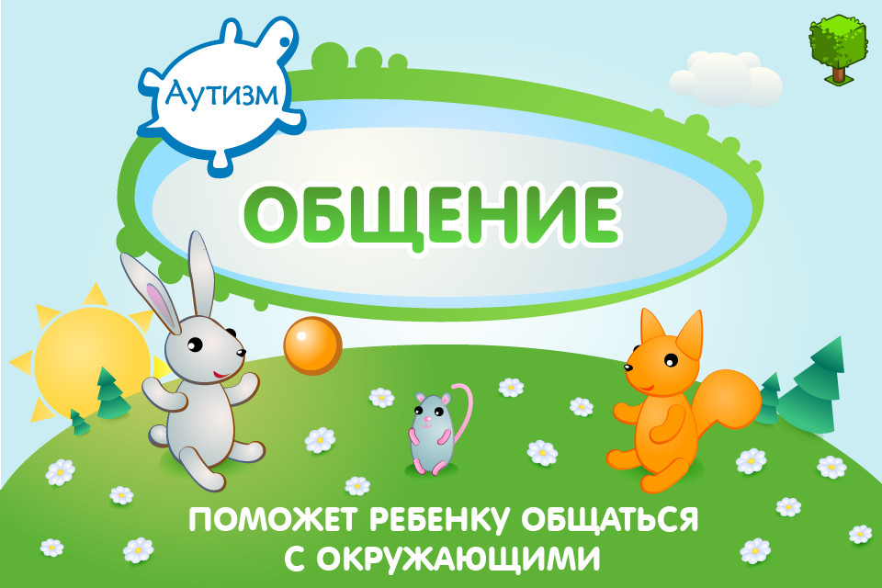

Аутизм: лучшее лекарство Ваша доброта!

